深 圳 大 学

实 验 报 告

课程名称： 数据库系统

实验序号： 实验2

实验名称： SQL的多表连接查询以及视图

学 号： 2022280310

姓 名： 林浩晟

实验完成日期： 2024年 10 月 22 日

一、实验目的：
- 了解DBMS系统的功能、软件组成；
2、掌握利用SQL语句定义、和简单操纵数据库的方法。

二、实验要求：
1、基于实验一已经建立的表格练习典型的多表连接查询SQL语句
2、练习聚合函数
3、练习视图的创建查询、插入、更新、删除等操作

三、实验设备：
计算机、数据库管理系统如DB2，Oracle 等软件。

四、实验内容
根据已经创建的数据库关系表EMP+(学生自己的学号)和DEPT+(学生自己的学号)完成SQL handbook 中的老师指定的较难题目：

以下为学生实验部分，所有题目要求有语句和运行结果截屏：
2.4 List all departments that do not have any employees.
选择deptno和dname属性输出，让emp和dept根据deptno合并，如果empno为空，那么说明该dept没有员工。
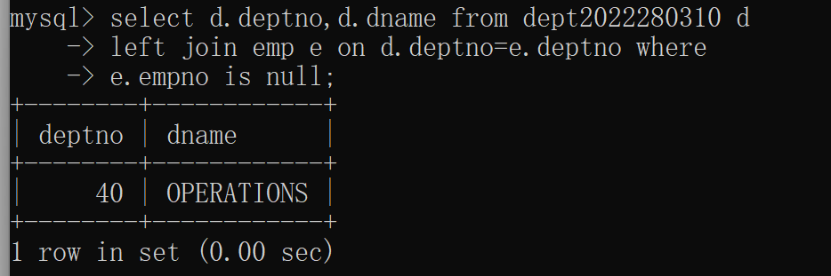

2.5 For each employee whose salary exceeds his manager's salary, list the employee's name and salary and the manager's name and salary.
先加入一条符合题目的数据。
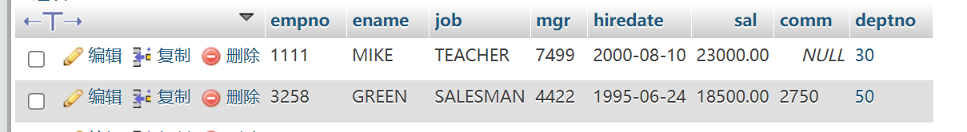
将emp设置两个表e和m，让e里面的mgr等于m的empno，将e和m合并，再使用employee的sal大于manager的sal查询即可。
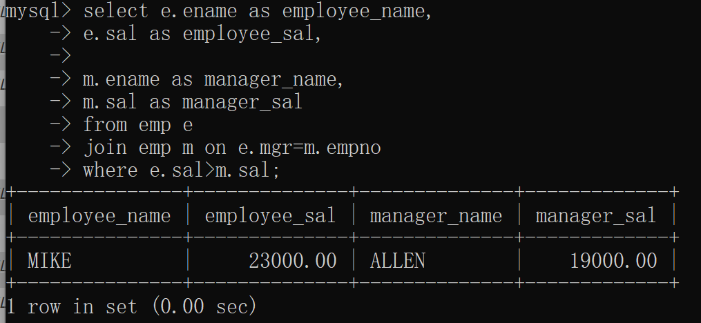

2.6 List the employees who have BLAKE as their manager.
将emp设定为e和m两个表，e表示employee，m表示manager，让e里面的mgr等于m的empno，将e和m合并，再让ename等于black查询即可。
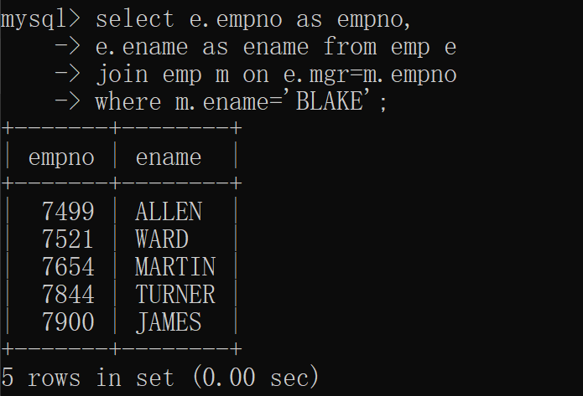

6.3 List the name, job, and department of employees who have the same job as Jones or a salary greater than or equal to Ford.
先列出各个求的属性，将dept和emp根据deptno合并，再使用嵌套语句来设定查询条件。
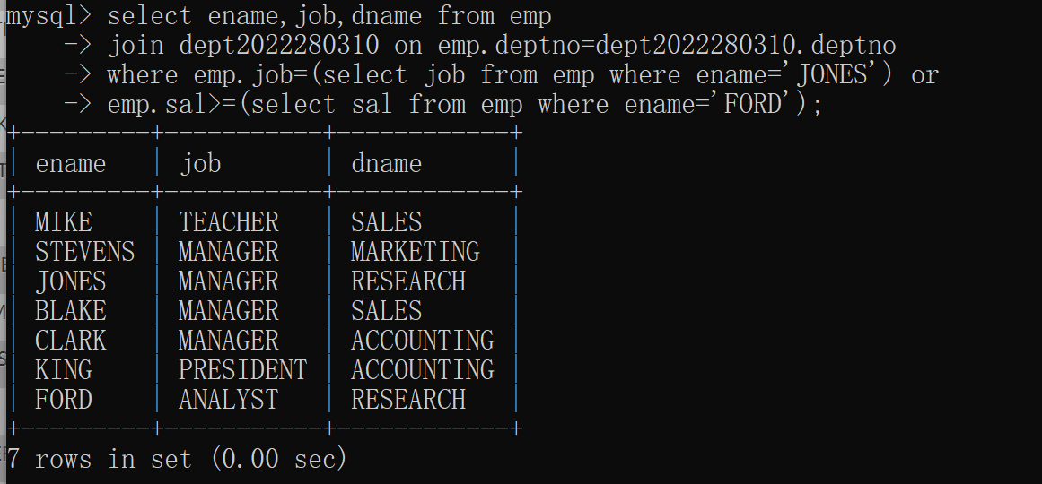

6.6 Find all the employees that earn more than the average salary of employees in their department.
使用嵌套的语句(内层)计算相同部门所有员工的平均工资，再在外层遍历ename，使e.sal大于即可。
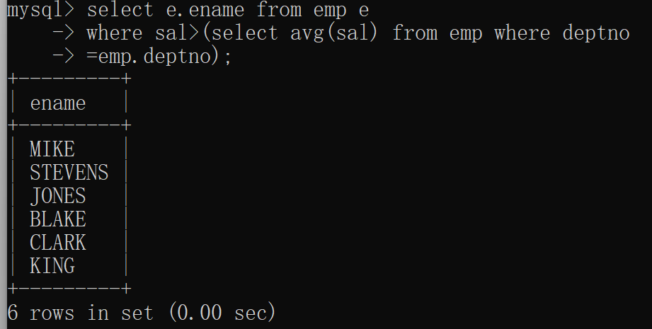

1.先建表，包括s,p,sp表；
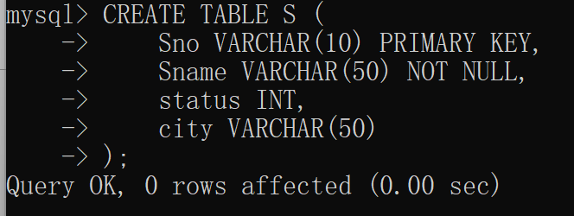
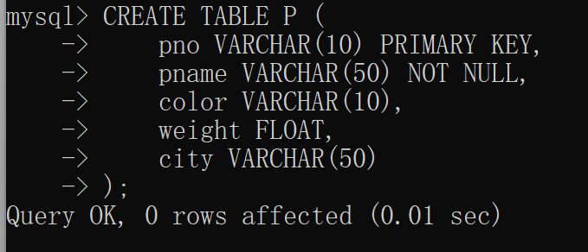
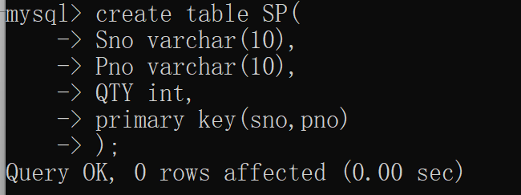
2.再插入数据；
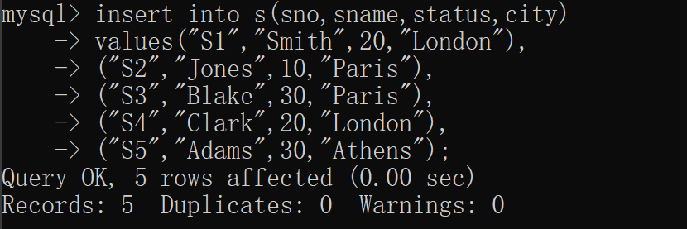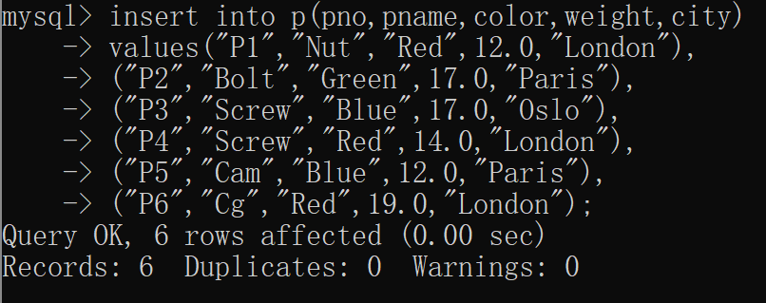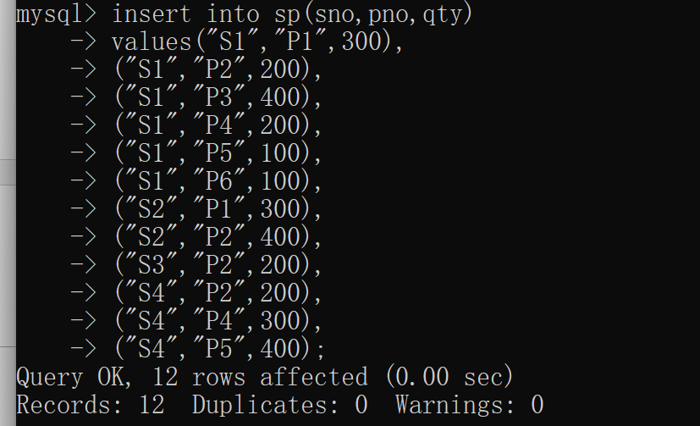

3. 能供应所有零部件的厂商信息
首先找出零部件表中所有的零部件编号，随后计算每个厂商供应的不同零部件数量，最后筛选出供应所有零部件的厂商。
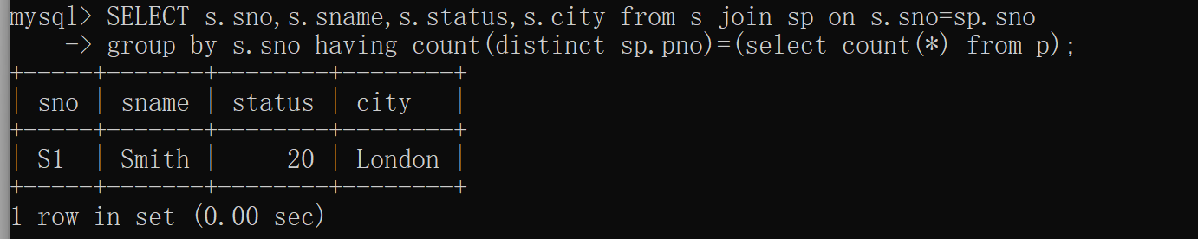

4. 能供应所有红色零部件的厂商信息
首先找出所有红色零部件的编号 (即p.color = 'red')，再找出每个厂商供应的红色零部件数量，最后筛选出供应所有红色零部件的厂商即可。
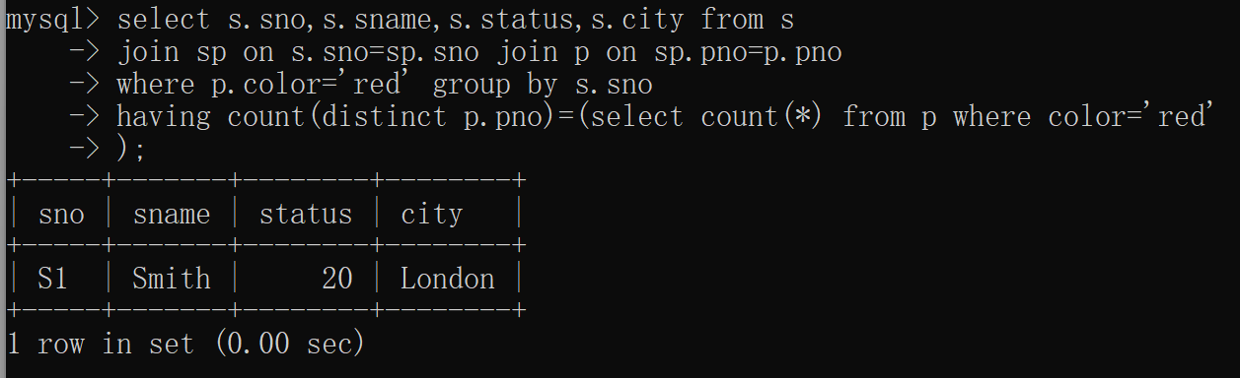

5. 能供应所有S2厂商生产零部件的供应商信息
先找出 S2 供应的所有零部件编号，计算每个供应商供应的零部件数量，然后找出供应商供应的零部件数量等于 S2 供应的所有零部件数量的供应商。
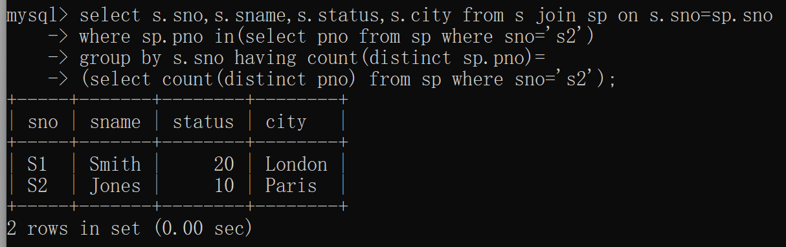

五.实验心得
这次实验很多程度上联系了join的运用和嵌套的使用，让我对于SQL语句更加的熟练和进一步的理解。
总的来说，这次 SQL 查询实验让我不仅巩固了已有的知识，还激发了我进一步探索和学习的兴趣。在以后的学习和工作中，我会继续实践并优化我的 SQL 技能，以更有效地处理和分析数据。

六.诚信承诺
本人郑重承诺在SQL实验的实施的过程中不发生任何不诚信现象，一切不诚信所导致的后果均由本人承担。

签名（手签，不得打印）：

指导教师批阅意见：

成绩评定：

指导教师签字：
年 月 日

备注：

